**INFORME FINAL**

**Bitácora 7**

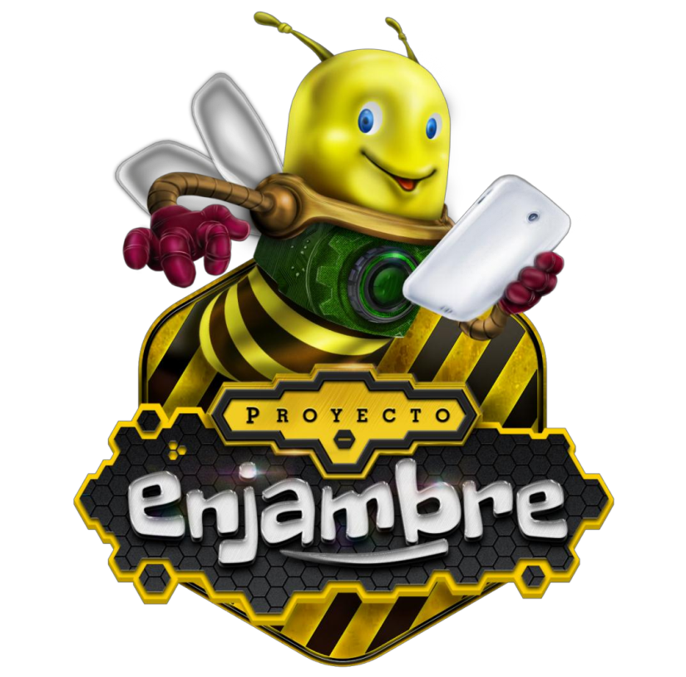

**Proyecto Enjambre -FOCIEP Norte de Santander**

**Mes 07 de 2016**

**APROPIACIÓN Y USO DE LAS TIC DE FORMA ADECUADA EN LA I.E. SAN JUAN BOSCO DEL MUNICIPIO DE ARBOLEDAS**

**EXPLORADORES DEL SABER**

**Investigadores:**

|  |
| --- |
| Yeraldin Galviz Díaz. |
| Adriano Laguado. |
| Fredy Leonardo Rolon Ardila. |
| Diego Duvan Díaz Díaz. |
| María Fernanda Carrillo Acosta |
| Erika Contreras Ortega. |
| Jaibecg Becerra Gelvez. |
| Diego Jesús Gómez Cruz. |
| Natalia Julieth Rincón Gelvez. |
| Mónica Gelvez Laguado. |
| Leidy Adriana Carrillo García |
| Deisy Fabiola Mollon Jaimes. |
| Rafael Andrés Becerra Hernández |
| Ludy Yasmin Lizcano Galvis. |
| Laidy Paola Lizcano Contreras. |
| María victoria Díaz Clavijo. |
| María Gabriela Sánchez Ortega |
| María Alejandra Jaimes Hernández. |
| Danna Camila Ayala Cárdenas. |
| Yorman Alberto Guzmán |
| Angy Lisbeth Cruz Parada |
| Cristian Alexis Rubio Gelvez |
| Brandon Stevens Gracia Contreras. |
| Marcos Felipe Laguado Buitrago. |
| Andrea Bautista Moncada. |
| Yeison Arley Rincón Rodríguez. |
| Javier Galvis García. |
| Angie Natalia Rodríguez Acevedo. |
| Rosa Liseth Jaimes Contreras |
| Jennifer catalina Mendoza Pabón. |
| Yuli Melidsa Ortega Rubio. |
| Javier Enrique Díaz García |
| Wilson Becerra Galvis |
| Claudia Gelvez Valero. |
| Albeiro Guzmán. |
| Dayanna Fernanda García García |
| Yenni Viviana Ortega Rubio. |
| William Eduardo Díaz Contreras |
| Crhistian Zahir Díaz García. |
| Paula Johana Barajas Mendoza |
| Jhon Carlos Acevo Mendoza |

**Co Investigadores:**

Tania Raquel Jiemes.

Institución Educativa San Juan Bosco, Arboledas

**RESUMEN**

Desde que llegó el proyecto enjambre a la institución ha sido una base fundamental para adquirir nuevos conocimientos e infundirlo en los proyectos, los cuales son:

* El libro del mes
* Alfabetización digital para niños
* Alfabetización digital para adultos

En el proyecto se han encontrado algunas falencias pues los niños del proyecto del libro del mes no los leen y se nos dificulta encontrar los libros para darles a cada uno, por los cual se ha recurrido a descargar los libros y grabarlos en memorias. Con este proyecto se ha incentivado a los estudiantes para que con la lectura y talleres de refuerzos adquieran poco a poco más conocimientos.

Al tener asignado el proyecto de Alfabetización Digital para Niños, en el inicio de este aprendizaje mutuo con los estudiantes ya tenían conocimientos básicos sobre los computadores, que ya habían aprendido, teniendo en cuenta esto se hicieron guías de repaso, los niños las resolvieron satisfactoriamente.

En el transcurso del proyecto se le fueron dando temas nuevos a los niños, en los cuales se hizo el esfuerzo de que adquirieran conocimientos nuevos, contando con la sana interacción de los niños los cuales estaban dispuestos a aprender y poco a poco se ha ido avanzando y se trata de interactuar con los estudiantes, la mayoría de ellos han ido mejorando y nutriendo sus conocimientos y esto incentiva a seguir en esta experiencia en la cual hay un mutuo aprendizaje.

Ante la necesidad y el avance tecnológico que se vive en nuestro país, el computador se ha vuelto una herramienta necesaria en el quehacer cotidiano debido a las diversas aplicaciones que se les pueden dar. Partiendo de allí se crea el proyecto de Alfabetización Digital para Adultos el cual tiene como finalidad el manejo adecuado de un computador.

Al principio se pudo notar que los aprendices tuvieron un temor al manejar los computadores pues ellos solo tenían un conocimiento básico sobre el tema. A medida que se ha ido avanzando con el trabajo los aprendices han tomado un poco más de destreza y habilidad con el manejo de los computadores así como también han tenido responsabilidad y dedicación a la hora de realizar las guías y los temas que se les han aplicado. Se ha podido notar el avance de los aprendices y el proyecto que se propuso en un principio se está logrando de la mejor manera posible.

**INTRODUCCIÓN**

Este proyecto está centrado en la institución educativa San Juan Bosco con los estudiantes de educación media técnica del grado 11°, formación Técnico en Sistemas. El grupo de investigación exploradores del saber, busca apoyar el aprendizaje de los niños por medio de proyectos que desarrollan los integrantes del mismo, que son: Alfabetización y Libro del mes.

El proyecto de Alfabetización consiste en enseñar informática con la información básica que se requiere. El proyecto Libro del mes, se diseñó pensando en incentivar la lectura para adquirir conocimientos y obtener buenos resultados en la presentación de las pruebas ICFES. Para la práctica de este proyecto, se realizan guías, talleres y prácticas en las aulas con los niños siendo orientados por los estudiantes del grupo de investigación exploradores del saber, con el objetivo de obtener nuevos conocimientos en el saber diario. “Nosotros fortalecemos nuestros conocimientos teórico-prácticos, ya que con la práctica aprendemos más”.

**JUSTIFICACIÓN**

El proyecto de investigación desarrollado a través del proyecto Enjambre, contempla la Alfabetización digital y Libro del mes como una serie de actividades de aprendizaje y fortalecimiento de los conocimientos informáticos conforme a la aplicación y redes de este. Estos proyectos nos sirven para un mejor desarrollo y manejo en lo que concierne a ofimática y programas de diseño y de oficina. Con esto se busca fortalecer más el mejoramiento del aprendizaje de los estudiantes de menor grado para desarrollar a fondo los temas de redes, alfabetización y léxico (manejo de vocabulario, lectura, y ortografía). Se beneficiarán los grados de básica primaria en las edades de 8 a 12 años ya que estos proyectos tienen como objetivo el aprendizaje y el conocimiento, hacia la informática y la lectura. El proyecto de ALFABETIZACIÓN DIGITAL consiste en prestar un servicio a los alumnos de los grados de básica primaria, dictando clases de informática básica y brindando un apoyo a sus profesores. Se desarrolla a través de guías teórico-prácticas, evaluaciones y actividades. El proyecto LIBRO DEL MES consiste en que los alumnos de básica primaria le dediquen un tiempo a la lectura en las áreas de español, leyendo un libro cada mes. Así fortalecen el hábito de la lectura para una mejor cultura y formación tanto personal como social. Agregando también el buen manejo del léxico (manejo de vocabulario, lectura y ortografía).

**OBJETIVOS**

**Objetivo General**.

Fomentar en la comunidad educativa el uso de las TIC en el I.E San Juan Bosco del Municipio de Arboledas.

.

**Objetivos Específicos.**

Generar nuevos conocimientos atreves de la lectura y de la tecnología.

Forjar el buen uso de las tic en el aula de clase y fuera de ella.

Inducir la práctica de la ofimática en la comunidad educativa.

**CONFORMACIÓN DEL GRUPO DE INVESTIGACIÓN**

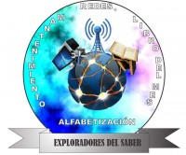

**Figura 1.** Logo Representativo del G.I

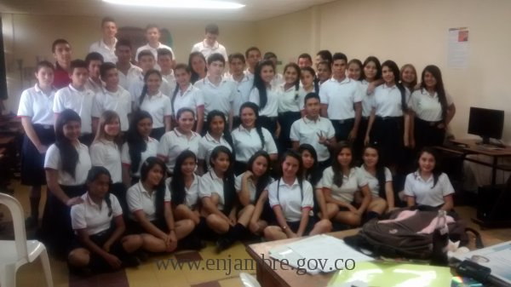

Figura 2. Integrantes del Grupo de Investigación Exploradores del saber.

**LA PREGUNTA COMO PUNTO DE PARTIDA**

¿Qué estrategias se pueden implementar dentro de la Institución Educativa San Juan Bosco para que los estudiantes se apropien del uso de las TIC de una forma adecuada? .El grupo exploradores del saber ha contribuido en la formación de una forma muy participativa en el cual son parte los grupos decimo y once, así mismo se han organizado dos subgrupos de los cuales tenemos: Libro del mes y Alfabetización digital para niños, redes y mantenimiento.

Este proyecto, reflejado en la I.E. San Juan Bosco del municipio de Arboledas, ha traído beneficios como es interactuar con la comunidad “Bosquiana”, compartir con los estudiantes y fortalecer los conocimientos.

**EL PROBLEMA DE INVESTIGACIÓN**

La falta de conocimiento y fortalecimiento en el manejo de las TIC por parte la Institución San Juan Bosco, reduce el acceso universal a la educación, a la igualdad de conocimientos, al ejercicio de la enseñanza y el aprendizaje de calidad y el desarrollo profesional de los estudiantes, así como a la gestión, dirección y administración más eficiente del sistema educativo que se implementa y aplica. Una estrategia amplia e integradora que aborda temas como: Alfabetización digital, mantenimiento preventivo de equipos de cómputo por parte de los aprendices SENA, la lectura como herramienta de autoaprendizaje, permite generar soluciones a la pregunta de investigación, ¿Que estrategias se pueden implementar dentro de la Institución Educativa San Juan Bosco para que los estudiantes se apropien del uso de las TIC de una forma adecuada?

Con el compromiso continuo de los estudiantes investigadores en la recolección de información que alimentan la investigación del grupo Exploradores del Saber y con equipos del proyecto enjambre, se desarrollara la estrategia constante durante el año escolar vigente.

**TRAYECTORIA DE LA INDAGACIÓN**

En la trayectoria se presentan diferentes capacidades de indagación, una de ellas fue, buscar las preguntas e información asociada a la problemática propuesta (cognitivas), otra capacidad que se aplicó fue la científica por medio de la realización y análisis de herramientas necesarias para la recolección de la información (encuestas, guías, videos entre otros), también se aplicó la expansión de la propuesta de investigación hacia la comunidad educativa poniendo en práctica las capacidades sociales de los estudiantes. Por medio de videos, volantes, entrevistas los integrantes del grupo de investigación comunicaron a la comunidad y entidades los avances y progresos de la investigación.

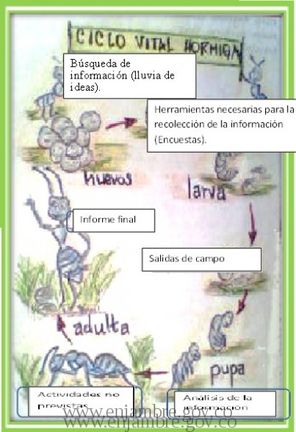

**RECORRIDO DE LAS TRAYECTORIAS DE INDAGACIÓN**

|  |  |  |  |  |  |
| --- | --- | --- | --- | --- | --- |
| **Nombre** | **Desde** | **Hasta** | **responsable** |  |  |
| Recolección de materiales digitales y clasificación | 14 sept | 18 sept | ORIENTADORES Y ALUMNOS |  |  |
| Organización de la sala de informática en la sedes primaria | 31 AGOS- | 3 SEPT | ORIENTADORES Y ALUMNOS |  |  |
| Inicio de la campaña de reciclaje de elementos digitales (tablas celulares y pc portátiles) | 24 agostó | 24 agostó | ORIENTADORES Y ALUMNOS |  |  |
| Publicidad e incentivación sobre el libro del mes | 24 agostó | 24 agostó | ORIENTADORES Y ALUMNOS |  |  |
| Cronograma de alfabetización digital.(supervisión) | 24- agostó | 27 agostó | ORIENTADORES Y ALUMNOS |  |  |

**Gráfica. Fechas tentativas para la realización de la investigación.**

**.**

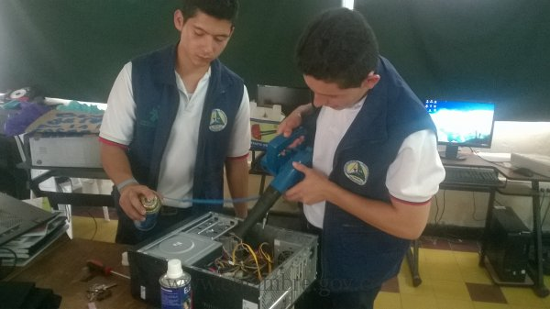

**Foto.** Limpieza y mantenimiento de equipos (ordenadores), por parte de estudiantes,  del grupo de investigación exploradores del saber del I.E San Juan Bosco.

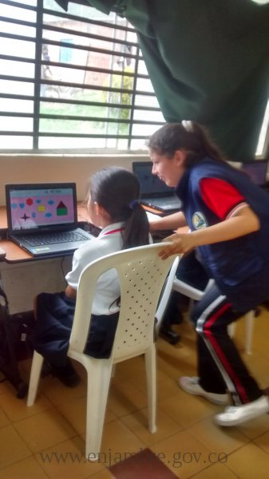

**Foto.** Edificación, descargue, instalación y aplicación de software educativos en los computadores para la interacción con los estudiantes.

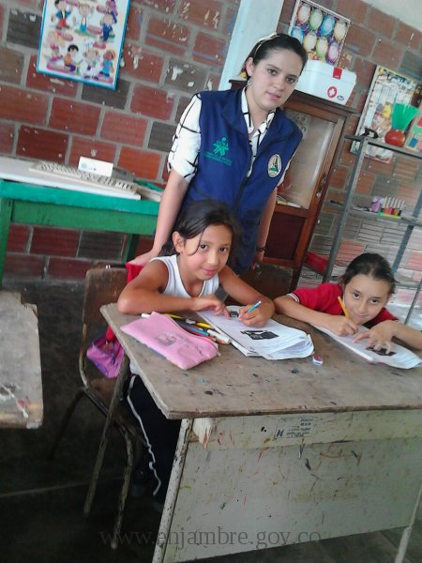

**Foto.** Elaboración y aplicación de guías para la enseñanza y aprendizaje delos estudiantes de sedes del I.E San Juan Bosco

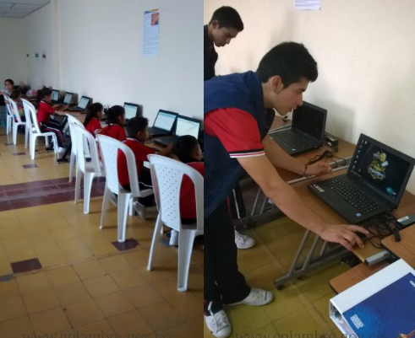

**Foto.** Elaboración de material y uso en las prácticas de alfabetización, redes, libros del mes y aprendizajes en la comunidad estudiantil de I.E San Juan Bosco.

**REFLEXIÓN/ANÁLISIS DE RESULTADOS:**

**EXPLORADORES DEL SABER**

**Proyectos: libro del mes, alfabetización digital (niños y adultos).**

**Libro del mes**: se desarrollan ejes temáticos, practicamos lectura, dinamizamos con los niños y socializamos el libro del mes con el fin de realizar su evaluación correspondiente.

Empezamos en el año periodo trabajando un libro por mes. Poniendo en práctica todos los temas, las prácticas se hacen con los grados tercero, cuarto, quinto, sexto y séptimo. El ideal el leer un libro por mes, en cada practica debemos tener evidencias de lo trabajado., luego de haber hecho los trabajos le practicamos una prueba de cada libro para poder obtener de los niños un mejor resultado y que ellos aprendan sobre lo que tratamos de enseñarles o practicarles. Terminado el libro volvemos a hacer lo mismo hasta terminar el proyecto.

**Alfabetización digital (niños):** al comenzar con este proyecto realizamos un análisis cómo estaban ellos acerca de su aprendizaje. Trabajamos las guías teóricas para que ellos empezaran a tener un mejor conocimiento y después colocamos en práctica. En este caso el proyecto realizado con los niños se basa en enseñarles a manejar el computador, trabajamos didácticamente y tratamos de que ellos aprendan lo mejor posible.

**Alfabetización digital (adultos): al** inicio nos tocó dar a conocer el tema a las persona interesadas para promover nuestro proyecto.

Luego de haber propuesto el proyecto tenemos nuestros primeros alumnos que fueron aproximadamente acerca de seis estudiantes con los cuales empezamos a trabajar. Dando inicio con ellos el programa a trabajar los objetivos metas y resultados esperados de cada quien.

Nuestro proyecto se basa prácticamente en dar a conocer un poco de informática básica a personas adultas de tipo1, partiendo con conocimientos genéricos, conociendo el computador y que aprendan a tener un mejor manejo acerca del computado y el uso adecuado de las tics.

Teniendo en cuenta sus conocimientos empezamos con los temas más básicos y sencillos posibles para ellos, trabajando con guías teóricas como prácticas para un buen conocimiento. Terminado un tema realizamos pequeñas evaluaciones para para poder tener en cuenta lo que ellos han aprendido y lo que ellos han puesto en práctica. Finalizado así el proyecto seguiremos hasta terminar el año.

Las actividades llevadas a cabo por los estudiantes investigadores de exploradores del saber han causado impacto a nivel educativo y a nivel de la comunidad. Promoviendo acciones como las buenas costumbres de la lectura y ayudando en el aprendizaje de los alumnos con los cuales se llevan a cabo estas actividades realizadas. La comunidad como los estudiantes han tomado muy bien esta causa la cual realizan los investigadores de exploradores del saber. Tratando de ayudar y de cumplir con ciertos requisitos estos investigadores realizan este proyecto.

Los investigadores de exploradores del saber han realizados actividades por las cual han llevado a cabo estas actividades requeridas para presentar el proyecto, los investigadores tratan de llevar mejor sus requerimientos. Laborando en pro de este proyecto, ejecutando ciertas actividades para que los estudiantes lo pongan en práctica y se beneficien de este programa y así adquirir un mejor conocimiento en las tic.

**CONCLUSIONES**

Los estudiantes investigadores siguen las recomendaciones para el desarrollo de la trayectoria se destaca la capacidad compromiso por el proyecto, SE logra con el grupo de investigación fomentar la utilización adecuada de las TIC en la comunidad educativa del I.E San Juan Bosco.

La conformación del grupo de investigación resalto el trabajo cooperativo de los estudiantes de decimo y once del I.E San Juan Bosco exaltando el buen uso de las T.I.C.

El proyecto ha impactado en los estudiantes de manera práctica en la formación y consolidación del conocimiento de saberes significativos en el progreso de las actividades académicas.

Infunde la capacidad de indagar y comprender su diario vivir en el aula de clases y fuera de ella.

Incorporar la investigación en sus actividades de aula.

**BIBLIOGRAFÍA**

MANJARRÉS María Helena, MEJIA Marcos Raúl. Xua, Teo y sus amigos en la onda de la investigación. Editorial Edeco Ltda. Bogotá D.C. 2007.

Universidad del Tolima maestría en Educación III Cohorte Estado Actual de la Aplicación de las T.I.C en la Educación media de las zonas Rurales del Municipios de Ibagué, presentado por Ever tique Girón estudiante maestría III cohorte director Héctor Fabio libreros Jaramillo, Ibagué, 2010.

Usos y apropiaciones de las TIC en los procesos de comunicación interna de la secretaría de TIC de la gobernación de Norte de Santander y proactiva oriente S.A E.S.P de la ciudad de San José de Cúcuta. Olga Sofía Sanabria Guerrero Jennifer Zulay Peña Lara Katherin Quintero Parra Yury Katherine Morales Laguado Universidad Francisco de Paula Santander facultad de Educación, Artes y Humanidades plan de estudios de comunicación Social San José de Cúcuta 2014.

Diagnóstico sobre la implementación de tecnologías de información y comunicaciones tic en el sector productivo e IES de la ciudad de Cúcuta Luz Belén González Mendoza Leonardo Mayorga García Universidad Francisco de Paula Santander Facultad de ingeniería plan de estudio de ingeniería de sistemas san José de Cúcuta 2012

**AGRADECIMIENTOS**

Extendemos nuestros agradecimientos a la gobernación, secretaria de las TIC, la CUN, la asesora de línea temática Maryoli Conde Silva y comunidad en general por el apoyo continuo, paciencia y espacio brindado porcada uno de los anteriores; ya que la investigación realizada con los estudiantes investigadores del I.E San Juan Bosco del grupo de investigación Exploradores del Saber.

Se inició en la Institución Educativa con el apoyo permanente de los directivos, estudiantes y docentes de la misma, contando con la experiencia diaria para el avance y motivación del grupo de investigación Exploradores del Saber que llegando a los estudiantes de la institución, Trabajando en pro de este proyecto, ejecutando las actividades para que los estudiantes las colocaron en práctica y se beneficiaron y así adquirir un mejor conocimiento en las TIC.

**ANEXOS.**

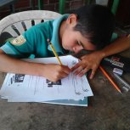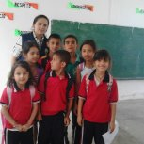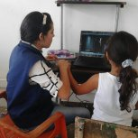

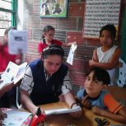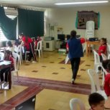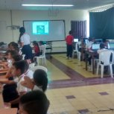

**FOTOS. REALIZACIÓN DE ACTIVIDADES EN LA ALFABETIZACIÓN Y LIBRO DEL MES.**

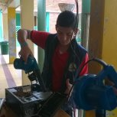 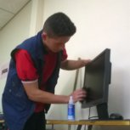 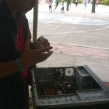 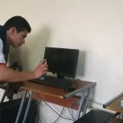 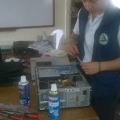 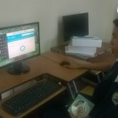

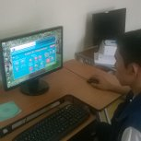

**FOTOS. MANTENIMIENTO DE COMPUTADORES Y DESCARGAS DE PROGRAMAS.**

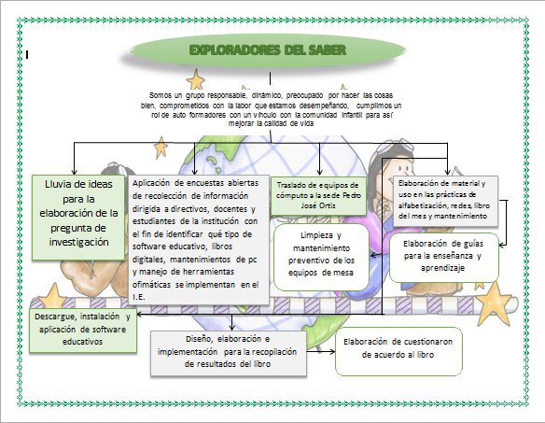

**IMAGEN. Mapa conceptual exploradores del saber.**